Sensoren

Einleitung
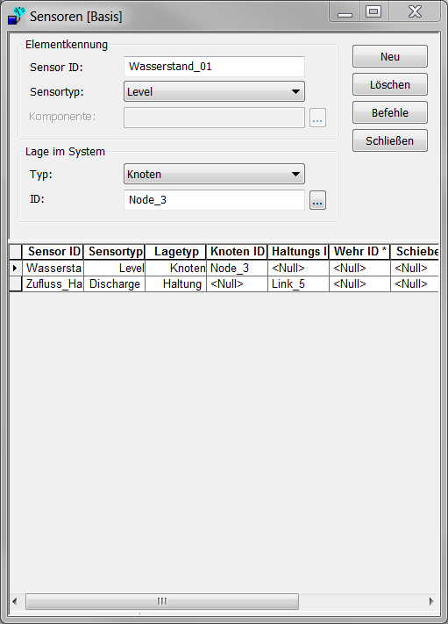
Sensoren sind in der Lage elementabhängig Messgrößen zur Verfügung zu stellen welche Basis für eine Steuerung bilden.

Feldbeschreibung
Feld | Erklärung
Sensor ID (MUID) | Eineindeutige Kennung des Sensors
Sensortyp (TypeNo) | Typ der Messgröße  1...Level (Wasserstand)  2...Discharge (Durchfluss  3... Surface Runoff (Oberflächenabfluss)  4...Concentration (Konzentration)  5...Mass Flux (Stofftransportrate)  6...Weir/Gate Position (Wehr-/Schieberposition)  7...Pump ON/OFF (Pumpe An/Aus)  8...Valve Opening (Ventilöffnung in %)
Typ (LocationNo) | Elementtyp  Abhängig vom Sensortyp kann hier festgelegt werden an welchem Typ Element der Sensor platziert werden soll.
ID | Element an dem der Sensor platziert wird.

